Leistungsfähige Bauwerksabdichtungen
MB 1K rapid und MB 1K S erweitern die erfolgreiche MB-Familie

Mit MB 1K rapid und MB 1K S bietet Remmers (Löningen) zwei hochleistungsfähige, sichere und gleichzeitig einfach zu verarbeitende Abdichtungssysteme für die effiziente Bauwerksabdichtung. Die beiden innovativen Produkte ergänzen das bestehende Remmers Sortiment der MB-Familie rund um den „Abdichtungs-Klassiker“ MB 2K.

Unkomplizierte und hochflexible Verarbeitung

Als Flexible Polymermodifizierte Dickbeschichtung (FPD) eignen sich MB 1K rapid und MB 1K S optimal für alle Abdichtungssaufgaben an erdberührten Bauteilen im Neubau sowie auch zur Sanierung von alten Abdichtungen im Bestand. Beide Produkte sind bitumenfrei, radondicht und verfügen über eine sehr hohe Rissüberbrückungsfähigkeit. Zudem lassen sich die nach allen gängigen Regelwerken geprüften Produkte sehr leicht verarbeiten. Die einkomponentigen multifunktionalen Bauwerksabdichtungen sind je nach Anforderung schlämm-, spachtel- oder spritzbar und werden gebrauchsfertig geliefert. Das ermöglicht eine zügige Verarbeitung ohne Anrühren. Nicht zuletzt sind MB 1K rapid und MB 1K S „ankickbar“. Das bedeutet: Durch einfaches Ansprühen mit einer speziellen Zusatzkomponente ist die Abdichtung in Sekundenschnelle regenfest – so ist eine sichere Verarbeitung auch bei schlechtem Wetter problemlos möglich.

Rundum geprüfte Sicherheit für jede Anwendung

Die beiden einkomponentigen Bauwerksabdichtungen MB 1K rapid und MB 1K S sind gemäß den Prüfgrundsätzen (PG MDS/FPD) zur Erteilung von allgemeinen bauaufsichtlichen Prüfzeugnissen als flexible Mineralische Dichtungsschlämme sowie Flexible Polymermodifizierte Dickbeschichtung geprüft.

Zudem haben MB 1K rapid und MB 1K S einen Verwendbarkeitsnachweis für die streifenförmige außenliegende Fugenabdichtung und Übergänge auf Sohlen aus Beton mit hohem Wassereindringwiderstand im erdberührten Bereich nach den aktuellen Prüfgrundsätzen (PG-FBB 1).

Weitere Informationen: www.remmers.com

1.960 Zeichen (inkl. Leerzeichen)
Löningen, den 25. Februar 2025
Kontakt für Redaktionen: Christian Behrens, Tel. 0 54 32/83 858

Was wir machen und was uns ausmacht.
1949 von Bernhard Remmers gegründet, ist die Remmers Gruppe mit Sitz in Löningen bis heute ein unabhängiges und inhabergeführtes Familienunternehmen. Leidenschaftlicher Einsatz, ein partnerschaftliches Verhältnis zu Kunden sowie fortschrittliche Produkte und Dienstleistungen, die immer wieder Maßstäbe setzen: All das macht Remmers aus und hat das Unternehmen zu einem der führenden Spezialisten für bauchemische Produkte, Holzfarben und -lacke sowie Industrielacke werden lassen. Rund 1.600 hochqualifizierte Fachkräfte in 19 Ländern jeden Tag daran, die Arbeit, die Projekte, die Ideen und Visionen von Kunden und Partnern gemeinsam ans Ziel zu bringen. Persönlich, engagiert, zupackend, fortschrittlich – und immer auch bodenständig und zuverlässig.
www.remmers.com

Bildunterschrift:

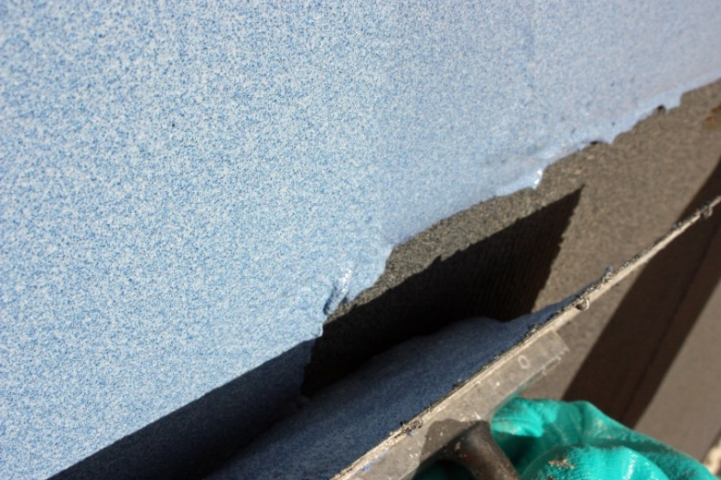
1543 – 1 MB 1K.jpg

MB 1K rapid und MB 1K S erfüllen als 1K Flexible Polymermodifizierte Dickbeschichtung (FPD) alle Anforderungen an die schnelle und sichere Bauwerksabdichtung.
Bildquelle: Remmers, Löningen

